МИНИСТЕРСТВО НАУКИ И ВЫСШЕГО ОБРАЗОВАНИЯ РОССИЙСКОЙ ФЕДЕРАЦИИ
федеральное государственное бюджетное образовательное учреждение
высшего образования
«УЛЬЯНОВСКИЙ ГОСУДАРСТВЕННЫЙ ТЕХНИЧЕСКИЙ УНИВЕРСИТЕТ»
Кафедра «Измерительно-вычислительные комплексы»

Курсовая работа
По дисциплине «Алгоритмы и структуры данных»
Тема Компьютерная логическая игра «Шашки Клещи – Поддавки»
Руководство программиста
Р.02069337.№21/844-5 РП-01
Инв. № подл.
Подп. и дата
Взам. инв. №
Инв. № дубл.
Подп. и дата
Листов 7

Исполнитель:
студент гр. ИСТбд-22
Артемов Георгий Олегович
« » 2022 г.

2022
1. Назначение и условия применения программы
1.1 Назначение и функции, выполняемые приложением
Приложение предназначено для игры в Турецкие шашки с компьютером.
Правила игры:
«Шашки Клещи – Поддавки» совпадают с правилами русских. Каждая из сторон в начале игры имеет по 12 шашек. Шашки расставляются на трех, ближайших к игрокам, горизонталях. Два центральных ряда полей остаются свободными. Противники ходят поочередно, перемещая шашки своего цвета по игровым полям. Первыми начинают белые. Выигрывает та сторона, которой удалось уничтожить или заблокировать движение всех шашек противника. Отличие от русских шашек лишь в правилах рубки. В шашках-клещах, для того чтобы срубить шашку, необходимо взять ее в клещи. То есть создать ситуацию в которой на двух соседних с шашкой диагоналях стоят две шашки другого цвета. Клещи можно построить с любой стороны, всего четыре варианта. Дамка при таких правилах имеет только одно преимущество, она может ходить на любое количество свободных полей по диагонали. В рубке дамка не имеет никаких преимуществ. Рубка осуществляет только в том случае, если клещи возникают, как результат хода. Если, один из игроков поставил свою шашку в клещи, то это не дает право на рубку. Если в результате хода в клещи попало две шашки, то с доски снимаются обе. Серийной рубки в игре не предусмотрено. Функциональные возможности приложения:
- Регистрация / авторизация пользователя;
- Проверка логина и пароля;
- Шифрование логина и пароля;
- Проверять правильность хода;
- Выявлять победителя;
- Начать игру заново.
1.2 Условия, необходимые для использования приложения
Приложение можно использовать на персональном компьютере.
Необходимо 100 Мб свободной памяти на компьютере.
При разработке приложения использовались:
- OC Windows 10;
- Язык Python версии 3.9.13.
- PyCharm Version: 2022.3
2. Характеристики программы
2.1 Характеристики приложения
Количество значимых строк кода – 600.
Количество алгоритмов – 8.
Количество классов – 5.
Количество методов класса – 37.
Количество сторонних библиотек – 1.
Используются библиотеки:
- PyQt5 - для работы с интерфейсом форм и с графическим интерфейсом самой игры.
Работа приложения:
При запуске приложения появляется окно регистрации/авторизации пользователя (Рис. 1). Логин и пароль должны состоять из набора латинских букв, цифр и/или символов “-”, “ _”. В случае введения некорректных данных на окне появляются замечания.
Кнопка «Войти» позволяет авторизовать пользователя, «Зарегистрироваться» – регистрировать.
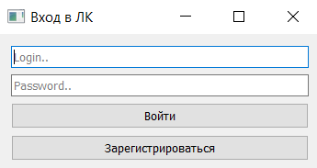
Рисунок 1. – Панель регистрации.

При успешной авторизации, появляется личный кабинет приложения (Рис. 2), кнопкой «Да!» позволяет пользователю начать игру в шашки. Кнопка «Нет» открывает форму выхода из приложения, где доступны 2 кнопки: «Вернуться» и «Выйти». Кнопка «Вернуться» возвращает к форме личного кабинета. Кнопка «Выйти» – закрывает приложение (Рис. 3).
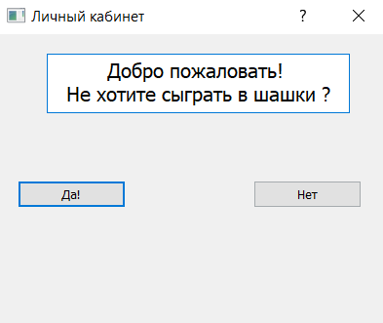
Рисунок 2. – Личный кабинет.

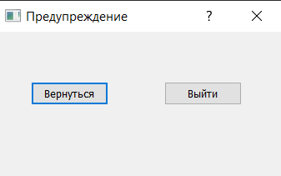
Рисунок 3. – Форма выхода.
При нажатии на кнопку «Да!», создаётся окно, где можно выбрать с кем играть: с другим человеком или ИИ (Рис. 4).
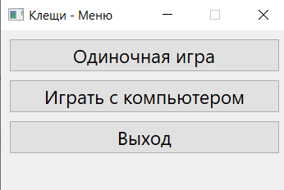
Рисунок 4. – Форма выхода.
На Рис. 5 представлен геймплей.
Кнопки игрового поля позволяют совершать ходы пользователю в соответствии с правилами игры.
При повторном нажатии кнопки Play, пользователь может начать новую игру.
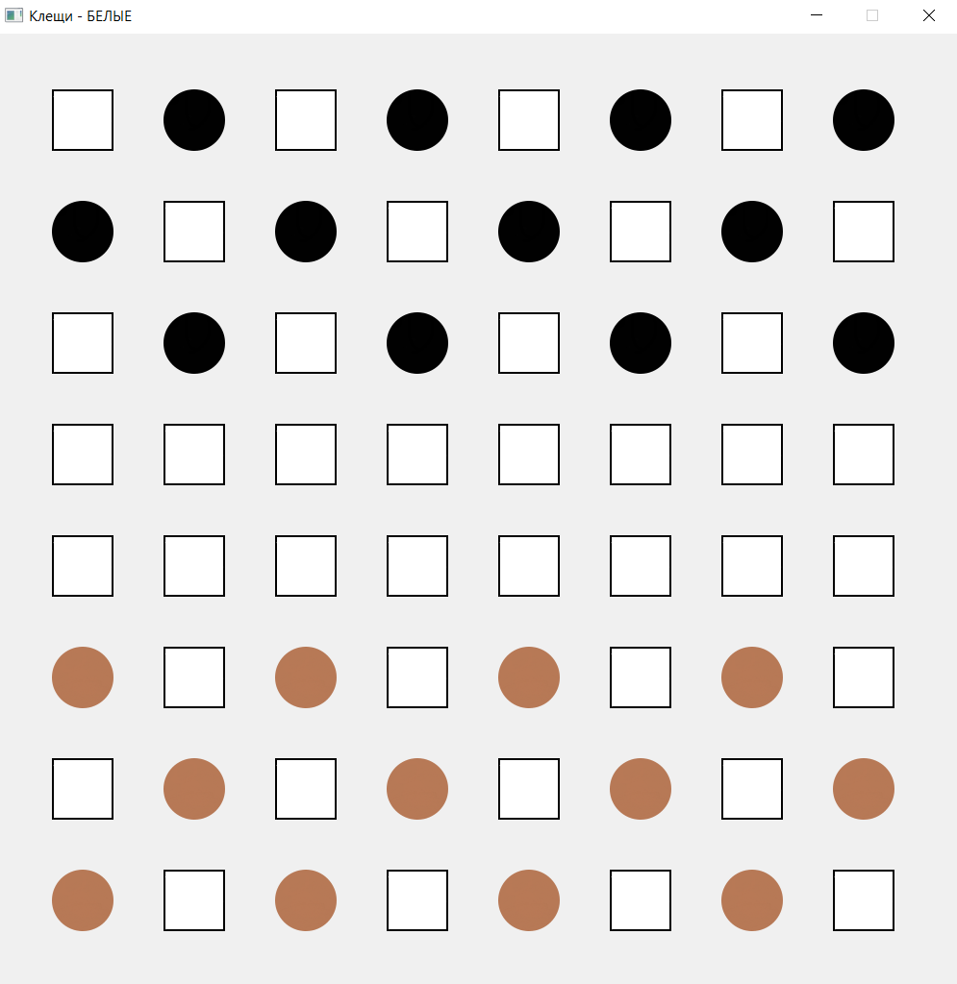
Рисунок 5. – Игра.
Случай победы можно увидеть на Рис. 6. В этом случае кнопки игрового поля перестяют функционировать.
Появляются «Победили белые!» или «Победили черные!».
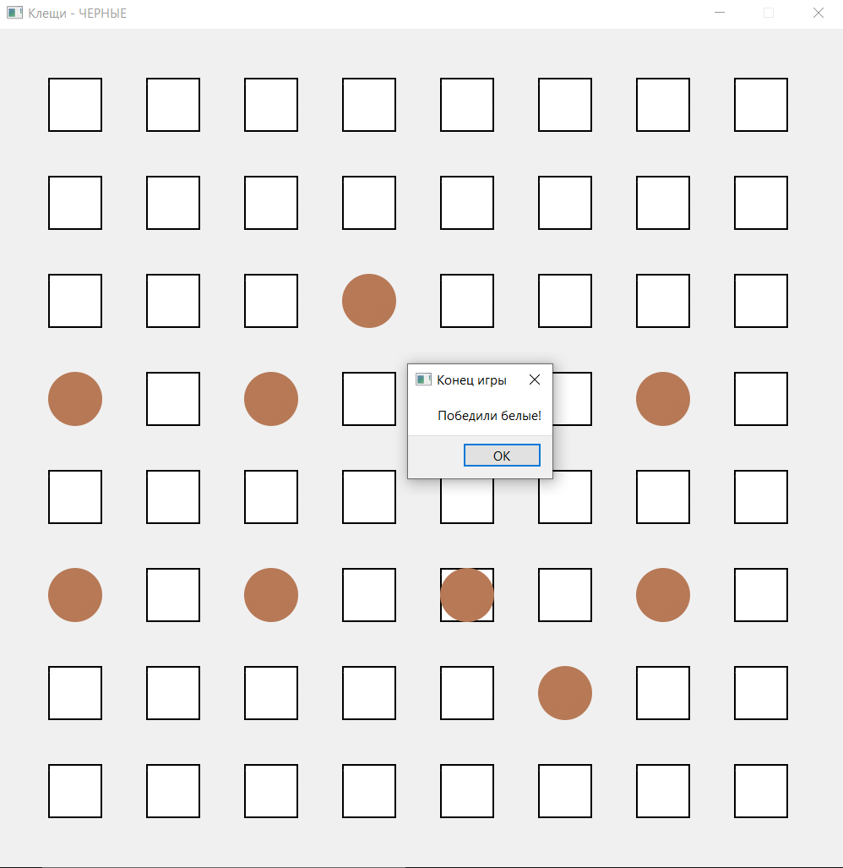
Рисунок 6. – Уведомление о результате игры.
2.2 Особенности реализации приложения
В программе используется список из доступных символов для логина и пароля (латинские буквы, цифры и два символа “-” и “_”).
В программе используются массивы, отвечающие за наименование координат игрового поля и для проверки победителя, правильности ходов, работы компьютера.
Возможности графического и пользовательского интерфейса:
- Использование библиотеки PyQt5;
- Использование приложения Qt Designer для создания формы входа;
- Шифрование данных вводимых пользователем при регистрации
- Сохранение зашифрованных данных в текстовом файле
Функциональные возможности:
- реализовать возможность вывода на экран поля и игровых элементов;
- реализовать возможность передвижения шашек;
Для графического отображения в программе используется библиотека PyQt5 – это библиотека, которая позволяет использовать фреймворк Qt GUI.
3. Обращение к программе
Алгоритмы:
- «register» – проверка регистрации пользователя;
- «login» – проверка на авторизированных пользователей и проверка корректности логина и пароля;
- «rungame» – начало игры;
- «fill_board» – генерация поля;
- «encode_MD5» – шифрование логина и пароля;
- «check_win»– проверка на победу;
- «move_checker» – реализация ходов;
- «change_title» – определение очередности хода.
Классы:
- «CheckThread» - класс проверки;
- «Interface» - класс окна авторизации;
- «Checker» - класс отслеживания за нажатием ЛКМ на шашку;
- «Game» - класс отслеживания за правилами игры и ходов;
- «Menu» - класс окна выбора игры.
4. Сообщения
При некорректном вводе логина и пароля отображаются замечания:
- «Проверьте правильность ввода данных!» – Если пользователь ввёл неверный пароль
- «Проверьте правильность ввода данных!» – Если пользователь вводит логин, который ещё не был зарегистрирован
- «Такой ник уже используется!» – Если пользователь пытается зарегистрировать логин, который уже существует
- «Победил белая/черная сторона» - При победе отображается победитель.

